Государственное бюджетное учреждение здравоохранения
Республики Крым Республиканский
Специализированный дом ребёнка для детей с поражением центральной нервной системы и нарушением психики «Ёлочка»

Мастер-класс

Тема « Фрукты-помпоны из ниток »

Подготовила воспитатель
Ганоцкая Анна Николаевна

Симферополь 2019г.
Задачи: 1. Познакомить участников с изделиями из помпонов; ознакомить с инструментами и материалами, необходимыми для выполнения фруктов в данной технике; показать последовательность выполнения помпона: научить приёмам намотки ниток по цветам на шаблоны, правильного перерезания нитей и закреплению мотка посредине при снятии шаблона; учить делать стрижку помпону из ниток, придавая форму клубники.
2. Развивать мелкую моторику рук.
3. Воспитывать трудолюбие, аккуратность и усидчивость.
4. Способствовать развитию творческого мышления и эстетического вкуса.
5. Вызвать у участников мастер-класса понимание, что не только приятно получать подарки, но мастерить их собственными руками и дарить другим.

Инструменты, материалы, оборудование:

Демонстрационный материал: видео «Фрукты-помпоны из ниток»; видео, фото-сессия и выставка авторских работ мягкой игрушки воспитателя; вазочки с набором готовых образцов фруктов-помпонов из ниток (долька арбуза, яблоко, клубничка, киви); шаблон (2 детали) для изготовления помпона; ножницы, канцелярский нож; нитки трёх цветов (белый, красный, зелёный); пакетик для мусора.
Раздаточный материал по количеству участников: шаблоны ( по 2 детали на одного), ножницы, канцелярские ножи, нитки трёх цветов (белый, красный, зелёный); пакетики для мусора.

Ход мастер-класса:

Организационный момент. Демонстрация выставочных работ своего увлечения с детства мягкой игрушкой. Просмотр видео-показа авторских работ воспитателя и образцов фруктов-помпонов.

Основная часть. Проверка готовности участников мастер-класса.

Чтоб работа закипела,
Приготовим всё для дела:
Два шаблона, три клубка,
Канцелярский нож -
Совсем не ерунда,
Осторожней с ним всегда!
Нужны нам ножницы
Для модной стрижки
Нашей маленькой клубничке.
Вспомнить правила безопасного пользования ножницами и канцелярским ножом.
Три важных правила удачной работы:
- Надо подготовить красочные нитки для работы.
- Точно следовать схеме пошаговой работы с шаблоном.
- Большое значение в создании фрукта-помпона имеет стрижка, которая позволяет создать правильную форму фигурке.

Фрукты из помпонов — это яркий сувенир, который можно использовать в качестве игрушки, брелка или украшения. Декорировать одежду, детскую обувь, подвеску для сумочки и использовать их как ёлочные игрушки, сделав петельку.

Как же делать помпон? Рассказать о выборе материала для изготовления шаблонов, пояснить важность этого для результата.
Надо взять плотный картон ( например, такой используют как золотистый диск для тортов) или пластик ( например, обложка толстых школьных тетрадей) - это позволит нам при разрезании нитей канцелярским ножом не повредить шаблоны и использовать их многократно.

Непосредственно показ последовательности выполнения помпона- клубники.
Показ пошаговой работы с шаблоном:
1-й слой. Взять два шаблона и соединив их плотно, намотать нитки красного цвета. Нельзя сильно натягивать нитки, так как это затруднит разрезание канцелярским ножом в последующем.
2-й слой. Отступив немного от края намотанных красных нитей, сделать два круговых витка белыми нитками, также с другого.
3-й слой. Обмотать красными нитками шаблон повторно.
4-й слой. Повторить обмотку белыми нитками как при 2-ом слое; добавить два круговых витка белого цвета посредине шаблона. В итоге их надо сделать три.
5-й слой. Повторить обмотку красными нитками. В конце добавить несколько круговых витка зелёного цвета.
Теперь необходимо разделить шаблоны, протянув между ними свёрнутую в двое зелёную нить 15см. Аккуратными движениями между двумя дисками шаблонов, разрезать намотанные нити по краю канцелярским ножом. Протянуть нить по всему кругу шаблонов крепко стянуть и завязать узлом, плотно стянув нити. Теперь можно снять шаблоны. Получился трёхцветный помпон, но это ещё не клубничка.
Нам надо немного отдохнуть. Сделать гимнастику для глаз, физкультурную минутку.

Гимнастика для глаз:
Мы вязали узелки
В этом руки помогли,
А глаза за всем следили
Взглядом круг они ловили.
А теперь ты посмотри –
Волны слева, впереди,
Овал глазами начерти.
Закрой глаза, теперь открой.
Поработай ты со мной.

Продолжим нашу работу. Теперь будем делать самое интересное - стрижку помпону, чтобы он стал клубничкой. Над мусорным пакетиком необходимо ножницами аккуратно состригать лишние нитки. От зелёного хвостика к низу фигурки, делая её в виде конуса. У кого работа получилась и не нужна моя помощь, то может сделать хвостик клубнички. Из оставшейся зелёной нити завязать несколько узлов до получения хвостика нужной длины.

Подведение итога.

Анализируем качество выполненной работы вместе с участниками мастер-класса.

Уборка рабочего места.

Схема изготовления клубнички из помпона:

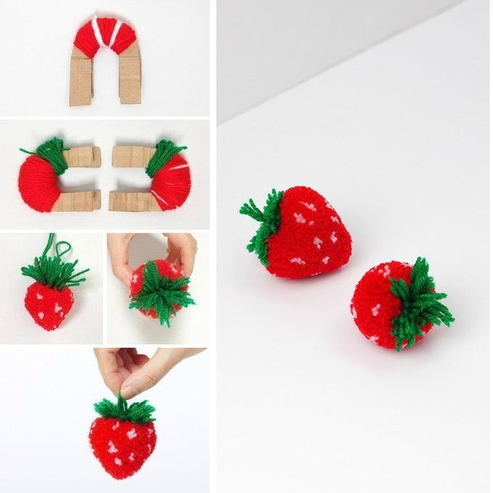

Схема изготовления фруктов из помпонов:

